Выход участника из общества — что кому платить?
Надежда. Сазонова, эксперт журнала «Упрощенка»
Из этой статьи вы узнаете:
1. Где взять данные для расчета действительной стоимости доли
2. Можно ли списать при УСН выплаты учредителям, выходящим из ООО
3. Когда и по какой цене фирма может выкупить долю у собственника

Если вы — предприниматель
Статья будет вам полезна, если вы являетесь учредителем фирмы. С ее помощью вы разберетесь, сколько денег полагается учредителю, продающему свою долю.
Учредитель может выйти из общества в любое время. Для этого есть два варианта. Первый — подать в организацию заявление о своем выходе. Второй — продать долю обществу.
Бухгалтеру придется правильно оформить такие операции в учете. Рассчитать долю учредителя и выплатить ее. А вот четких правил расчета нет. В статье мы привели необходимые для этого формулы. С их помощью вы быстро рассчитаетесь с собственником. И не допустите ошибок.

Вариант № 1. Учредитель подает заявление о выходе из общества
Что сделать. Для выхода из ООО учредитель подает в организацию письменное заявление. Заявление составляет в произвольной форме (см. образец ниже). И заверяет у нотариуса (п. 1 ст. 26 Федерального закона от 08.02.98 № 14-ФЗ, далее — Закон № 14-ФЗ, п. 2 письма ФНС России от 11.01.2016 № ГД-4-14/52). Без подписи нотариуса заявление считается недействительным (п. 1 ст. 94 и п. 3 ст. 163 ГК РФ).
Скачать бланк в формате Word
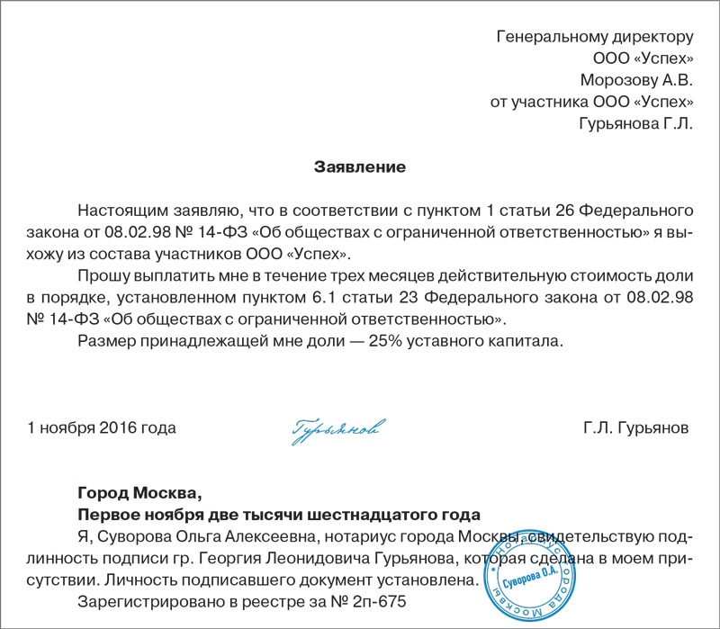
Со дня, как учредитель подал заявление, его доля переходит в собственность к компании (п. 2 ст. 94 ГК РФ, п. 7 ст. 23 Закона № 14-ФЗ). Днем подачи считается момент передачи заявления руководителю, в совет директоров. Или день, когда общество получило заявление по почте. В этот момент в бухучете сделайте проводку:
ДЕБЕТ 81 КРЕДИТ 75 субсчет «Участник»
— отражен переход доли участника в собственность к организации.
Однако, чтобы состав ООО фактически изменился, вам придется внести изменения в единый государственный реестр юридических лиц (абз. 2 п. 6 ст. 24 и п. 7.1 ст. 23 Закона № 14-ФЗ). Как это сделать, смотрите информацию во врезке ниже.

Полезные советы

Как внести в ЕГРЮЛ сведения о выходе участника
Чтобы внести в единый госреестр юрлиц сведения о выходе участника из общества, отправьте в ИФНС:
1) заявление по форме № Р14001, утвержденной постановлением Правительства РФ от 19.06.2002 № 439;
2) заявление сотрудника на выход из фирмы;
3) протокол о выходе участника из общества (п. 7.1 ст. 23 Закона № 14-ФЗ).
У вас есть месяц, чтобы направить документы. Считайте срок со дня, как собственник подал заявление о выходе. Если вы пропустили месячный срок, все равно отправьте бумаги в инспекцию. Налоговики не вправе отказать вам в регистрации из-за опоздания (п. 6 ст. 24 Закона № 14-ФЗ, постановление Одиннадцатого арбитражного апелляционного суда от 19.12.2014 № 11АП-17188/2014).
Что платить. Выдайте учредителю действительную стоимость доли (п. 6.1 ст. 23 Закона № 14-ФЗ). Найдите ее по формуле:
Чистые активы найдите так:
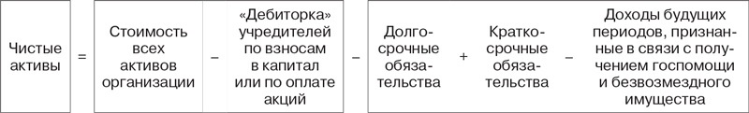
Данные для расчета чистых активов возьмите из бухгалтерского баланса. Составьте его на последнее число месяца, перед тем как участник обратился в фирму с заявлением о выходе из ООО (п. 6.1 ст. 23 Закона № 14-ФЗ, п. 12 и 48 ПБУ 4/99). Именно на эту дату советуют ориентироваться суды (постановление Арбитражного суда Московского округа от 13.08.2015 № Ф05-5513/2014). Например, если учредитель подал заявление 1 ноября, сформируйте баланс на 31 октября. Также вам потребуются остатки по некоторым бухгалтерским счетам. Поясним, откуда конкретно брать данные для расчета чистых активов.

На заметку

Когда учредителю запрещается выходить из общества
Есть случаи, когда участникам запрещается выходить из общества (ст. 26 Закона № 14-ФЗ).
Первый — если после выхода из ООО не останется ни одного учредителя. То есть сразу всем участникам нельзя покинуть компанию.
Второй случай — в организации единственный учредитель. Чтобы ему выйти из общества, следует сначала принять в фирму второго участника (п. 2 ст. 19 Закона № 14-ФЗ). Процедура следующая. Учредитель принимает решение об увеличении уставного капитала. Находит лицо, которое желает участвовать в фирме. Оно вносит дополнительный вклад в общество. Изменения регистрируются в налоговой. Только после этого собственник может выйти из компании.
Другой вариант — учредитель может продать свою долю гражданину или компании. Тогда стороны заключают договор купли-продажи и регистрируют его у нотариуса (п. 1 и 2 ст. 209 ГК РФ).
Стоимость всех активов — это валюта баланса, показатель по строке 1600.
Дебиторская задолженность — дебетовый остаток по счету 75 «Расчеты с учредителями» субсчету «Расчеты по вкладам в уставный (складочный) капитал». Задолженность берите не на текущий момент, а на ту дату, когда составили баланс.
Сумма долгосрочных и краткосрочных обязательств — сумма показателей по строкам 1400 (итог по разделу IV) и 1500 (итог по разделу V), если вы составили баланс по обычной форме. Или валюта баланса за минусом показателя «Капитал и резервы», если по упрощенной форме.
Доходы будущих периодов — это сумма кредитовых остатков на счете 98 «Доходы будущих периодов» по субсчетам, где учитываются безвозмездные поступления и госпомощь. Остатки опять же берите на ту дату, на которую составили баланс.

Важное обстоятельство
Действительную стоимость рассчитайте на основании бухгалтерского баланса. Его составьте на последнее число месяца, предшествующего дате, когда учредитель подал в фирму заявление о выходе (п. 12 и 48 ПБУ 4/99).
Выплатите действительную стоимость доли учредителю в течение трех месяцев со дня, как получили заявление участника о выходе из общества. Если вашим уставом установлен другой срок, ориентируйтесь на него (п. 6.1 ст. 23 Закона № 14-ФЗ). В бухгалтеском учете в момент оплаты сформируйте запись:
ДЕБЕТ 75 субсчет «Участник» КРЕДИТ 51 (50)
— выплатили действительную стоимость доли участника.
Важный момент. Если чистые активы у вас получились отрицательные, то действительную стоимость участнику не выплачивайте и никакие проводки в бухучете не делайте (абз. 2 п. 2 ст. 14 Закона № 14-ФЗ). Оснований для выплаты в таком случае нет (постановление Президиума ВАС РФ от 14.11.2006 № 10022/06, определение ВАС РФ от 18.12.2012 № ВАС-16959/12). Соответственно участник останется в обществе до того момента, пока у ООО не появится возможность рассчитаться с ним и выплатить действительную стоимость.
Иной вариант выхода: собственник может подарить свою долю обществу. Тогда компании придется с действительной стоимости доли заплатить налог при упрощенной системе налогообложения (письмо ФНС России от 01.07.2010 № ШС-37-3/5674). А в бухгалтерском учете на дату, когда собственник подал заявление о выходе, сделать запись:
ДЕБЕТ 75 субсчет «Расчеты с участником, вышедшим из общества» КРЕДИТ 91 субсчет «Прочие доходы»
— отражена в составе прочих доходов действительная стоимость доли выбывшего участника, полученная обществом безвозмездно.

Читайте также
Как оформить отказ участника от своей доли в пользу общества, мы рассказали в статье «Учредитель выходит из общества, отказываясь от своей доли в его пользу» («Упрощенка», 2014, № 6).
В налоговом учете при УСН выплаченную действительную стоимость доли не отражайте. Такой расход не предусмотрен закрытым перечнем затрат при упрощенке (п. 2 ст. 346.16 НК РФ).
Налоги и взносы. Выплачивая действительную стоимость доли выбывающему участнику, вы должны исполнить обязанности налогового агента и удержать:
— НДФЛ, если получатель — физическое лицо;
— налог на прибыль, если получатель — иностранная организация, не имеющая в России постоянного представительства.

Обратите внимание
Выплаченную действительную стоимость доли нельзя списать при УСН. Поскольку такой расход не предусмотрен закрытым перечнем затрат при упрощенке.
Если же вы выплачиваете долю российской фирме, налог на прибыль не удерживайте. Компания сама заплатит с нее налог (п. 1 ст. 251 НК РФ, письмо Минфина от 05.12.2011 № 03-11-06/2/166). Ставки, по которым нужно исчислять налоги, мы привели в таблице.

Таблица. Налоги, которые нужно удерживать при выплате действительной стоимости доли
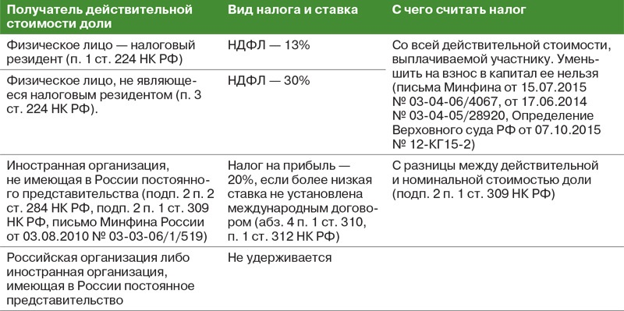
А вот начислять на сумму действительной стоимости доли страховые взносы не нужно. Поскольку подобная выплата участнику не является оплатой труда или вознаграждением по гражданско-правовым договорам. Следовательно, объекта обложения страховыми взносами не возникает (ч. 1 ст. 7 Федерального закона от 24.07.2009 № 212-ФЗ).

Пример 1. Выплата действительной стоимости участнику
ООО «Успех» применяет упрощенку. Уставный капитал общества разделен на доли между тремя участниками (все резиденты):
— Р.Г. Карпов — 25% (25 000 руб.);
— Г.Л. Гурьянов — 25% (25 000 руб.);
— Л.Д. Скворцова — 50% (50 000 руб.).
Гурьянов решил выйти из общества. Заявление о выходе из общества ООО «Успех» получило 1 ноября 2016 года. Чтобы рассчитать действительную стоимость, бухгалтер взяла баланс на 31 октября 2016 года.
По балансу стоимость активов компании составила 1 200 000 руб., обязательств — 200 000 руб. Дебиторской задолженности учредителей и доходов будущих периодов у ООО «Успех» нет.
1 ноября бухгалтер определила действительную стоимость доли Гурьянова — 250 000 руб. (1000 000 руб. × 25%). 15 ноября общество выплатило действительную стоимость доли участника.
В бухучете бухгалтер сделала проводки:
1 ноября
ДЕБЕТ 81 КРЕДИТ 75 субсчет «Участник Гурьянов»
— 250 000 руб. — отразили переход доли Гурьянова к организации;
15 ноября
ДЕБЕТ 75 субсчет «Участник Гурьянов» КРЕДИТ 68 субсчет «Расчеты по НДФЛ»
— 32 500 руб. (250 000 руб. × 13%) — удержали НДФЛ с действительной стоимости доли Гурьянова;
ДЕБЕТ 75 субсчет «Участник Гурьянов» Кредит 51
— 217 500 руб. (250 000 руб. – 32 500 руб.) — выплатили участнику Гурьянову действительную стоимость доли за минусом НДФЛ.

Вариант № 2. Участник продает долю обществу
Что сделать. Чтобы продать долю обществу, прежде учредителю следует ее оплатить (п. 3 ст. 21 Закона № 14-ФЗ). Еще одно условие: возможность выкупа должна быть предусмотрена уставом компании.
Если у вас соблюдаются названные условия, заключите с учредителем договор купли-продажи. Заверьте его у нотариуса (п. 11 ст. 21 Закона № 14-ФЗ). И заплатите собственнику ту стоимость, что он затребовал (п. 4 ст. 21 Закона № 14-ФЗ). Или цену, заранее определенную уставом. Считать и выплачивать действительную цену при продаже не нужно.
Исключением является ситуация, когда в уставе стоит запрет на продажу доли третьим лицам. Тогда участник вправе обратиться в фирму и требовать у нее выкупа доли. В таком случае учредителю выплачивается уже действительная стоимость его доли в обществе (п. 2 ст. 23 Закона № 14-ФЗ).
Перечислите деньги учредителю в течение трех месяцев с момента реализации доли (подп. 1 п. 7 ст. 23 Закона № 14-ФЗ). На дату продажи в бухучете сделайте проводку:
ДЕБЕТ 81 КРЕДИТ 75
— отразили стоимость доли, выкупленной у учредителя.
Обратите внимание: цену выкупа списать при упрощенке вы не можете. Так как такой расход не поименован в статье 346.16 НК РФ.
Налоги и взносы. Если вы выкупили долю у гражданина, то НДФЛ с ее стоимости не удерживайте. Это связано с тем, что продажа доли в уставном капитале ООО считается реализацией имущественного права (постановление Президиума Верховного суда РФ от 07.11.2007). А продавая имущественное право, физическое лицо должно заплатить налог самостоятельно (подп. 2 п. 1 ст. 228 НК РФ, письмо Минфина России от 16.06. 2009 № 03-04-05-01/467).

На заметку

Можно ли принудительно исключить участника из общества
Исключить учредителя из ООО без его согласия можно. Такая процедура проходит через суд. Но должны быть веские для этого основания.
1. Участник грубо нарушает свои обязанности. Например, не участвует в деятельности общества.
2. Собственник своими действиями или бездействием делает невозможной деятельность компании. Или существенно затрудняет ее. Например, заключает договоры с контрагентами, которые наносят вред фирме.
Обратиться с заявлением в суд об исключении участника из ООО должны другие учредители (ст. 10 Закона № 14-ФЗ). При этом совокупная доля обращающихся должна быть более 10% (постановления Девятого арбитражного апелляционного суда от 18.06.2016 № 09АП-33009/2016, Десятого арбитражного апелляционного суда от 19.07.2016 № 10АП-8542/2016).
Участникам следует представить в суд документы, подтверждающие незаконность действий исключаемого учредителя. Например, контракты с невыгодными для ООО условиями. А также почтовые документы, свидетельствующие о том, что участник получил извещение о проведении общего собрания, но на него не явился. В результате чего фирма не приняла важное для нее решение (п. 7 и 8 информационного письма Президиума ВАС РФ от 24.05.12 № 151). Если документы не представить, могут отказать в удовлетворении иска (постановление Девятого арбитражного апелляционного суда от 06.09.2016 № 09АП-37059/2016).
Как только суд примет решение исключить собственника из общества, бухгалтеру придется рассчитать и выплатить участнику действительную стоимость его доли (п. 4 ст. 7 Закона № 14-ФЗ).
Страховые взносы также платить не нужно. Так как суммы, полученные вашим учредителем, не являются оплатой труда или вознаграждением за выполненные работы, услуги (ч. 1 ст. 7 Федерального закона от 24.07.2009 № 212-ФЗ).

Обратите внимание
Выкупая долю у участника-физлица, НДФЛ не удерживайте. Налог гражданин заплатит самостоятельно.
Если вы купили долю у юрлица, то удержите налог на прибыль только с иностранной фирмы. При условии, что более 50% вашей компании состоит из недвижимого имущества, которое находится на территории РФ. А иностранная фирма не имеет представительства в России (подп. 1 п. 1 ст. 309 НК РФ).
Рассчитываясь с российской компанией, налог на прибыль не удерживайте. Организация сама учтет доход при налогообложении.

Пример 2. Выкуп доли у учредителя
Продолжим условие примера 1. Допустим, Г.Л. Гурьянов решил покинуть ООО «Успех» не через выход, а путем продажи доли компании. В уставе фирмы закреплено право на преимущественный выкуп.
Участник установил цену своей доли 200 000 руб. Компания оплатила ее 1 ноября. В учете бухгалтер фирмы сделала проводки:
1 ноября
ДЕБЕТ 81 КРЕДИТ 75
— 200 000 руб. — отразили переход доли Гурьянова к организации;
ДЕБЕТ 75 КРЕДИТ 51
— 200 000 руб. — выплатили участнику Гурьянову стоимость его доли.

Нюансы, требующие особого внимания
Если участник выходит из общества, выплатите ему действительную стоимость доли. Данные для расчета возьмите из баланса. Сформируйте его на последний день месяца, перед тем как сотрудник подал заявление о выходе.
Рассчитываясь с собственником-физлицом, НДФЛ удержите со всей действительной стоимости. На размер первоначального вклада базу по налогу не уменьшайте.
Выкупить долю у учредителя ООО может, только если такая возможность предусмотрена уставом. Либо если там установлен запрет на продажу доли третьим лицам.
Материалы для скачивания:
- Vihod.doc 29 КБ

© Материал из БСС «Система Главбух».
Подробнее: http://www.1gl.ru/#/document/189/505873/571dc8ce42/?of=copy-e7c2c69865

